2008年7月高等教育自学考试福建省统一命题考试
互换性原理与测量技术基础试卷
(课程代码2609)
本试卷满分100分，考试时间l50分钟。
一、填空题(本大题共8小题，每空2分，共20分)
请在每小题的空格中填上正确答案。错填、不填均无分。
1．在Φ50H8，_____________表示公差等级代号，_____________表示基本偏差代号。
2．在基准制的选择时，在基孔制与基轴制之间优先选择_____________。
3．配合精度要求较高的零件，在确定表面粗糙度数值大小时应选择较_____________。
4．在大批量生产时，为了提高孔类或轴类工件的检验效率，量具应采用_____________。
5．螺纹有大径、中径和小径，其中_____________径的基本尺寸即为内、外螺纹的公称直径。
6．为使花键定心精度高、传递的扭矩大或运转中需经常反转等的联接，则确定配合间隙
大小时应选用间隙较_____________的联接。[最新年份咨询qq593777558]
7．尺寸链中有一环增大，封闭环尺寸反反而减小，该尺寸环便为_____________环。
8．孔、轴的ES<ei的配合属于_____________配合，EI>es的配合属于_____________配合。
二、单项选择题(本大题共10小题，每小题2分，共20分)
在每小题列出的四个备选项中只有一个是符合题目要求的，请将其代码填写
在题后的括
9．保证互换性生产的前提是
A.标准化
B.系列化
C.通用化
D.优化
10．对某被测对象进行n次测量得一系列测得值xi(i=1、2、…、n)，若x_{i}中不含系统误
差和粗大误差，则测量结果：x=x_{i}±δ_{lim}中，δ_{lim}表示随机误差的
A.确定值
B.估计值
C.平均值
D.极限值
11．决定尺寸公差带相对于零线位置的是
A.公差等级
B.基本尺寸
C.实际偏差
D.基本偏差
12．同轴度误差的检测时，同轴度误差是被测轴线离开基准轴线的最大距离的
A.1倍值
B.2倍值
C.3倍值
D.4倍值
13．最小极限尺寸减去其基本尺寸所得的代数差为
A.上偏差
B.下偏差
C.极限偏差
D.公差
14．在表面粗糙度评定参数中，能充分反映表面微观几何形状高度方面特性的是
A.Ra
B.Rz
C.Ry
D.Rm
15．考虑到齿轮加工和箱体加工及使用上的方便，国标采用的是基中心距制。为此，要保证
合理的侧隙，就要限制
A.齿向偏差
B.齿厚偏差
C.齿距偏差
D.齿形偏差
16．反映基本尺寸相同的、相互结合的孔、轴的配合关系的是
A.标准公差
B.基本偏差
C.尺寸公差带
D.形位公差带
17．为保证单键联结的使用要求，在形位公差上应规定轴(轮毂)键槽侧面的中心平面对[[微信公众号：ikaoti]
轴(轮毂)轴线的
A.平行度
B.对称度
C.位置度
D.垂直度
18．在圆锥结合中，若要实现利用其摩擦力自锁来传递扭矩，且对中性好，应采用
A.间隙配合
B.过渡配合
C.过盈配合[[微信公众号：ikaoti]
D.过盈配合或过渡配合
三、判断题(本大题共10小题，每小题2分，共20分)
判断下列各题是否正确，正确的打“√”，错误的打“×”。
19．某孔要求尺寸为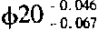，今测得其实际尺寸为Φ19．962mm，可以判断该孔合格。
20．过渡配合可能有间隙，也可能有过盈。因此，过渡配合可以是间隙配合，也可以是过
盈配合。
21．被测要素处于最小实体尺寸和形位误差为给定公差值时的综合状态，称为最小实体
实效状态。
22．选择公差等级的原则是，在满足使用要求的前提下。尽可能选择较小的公差等级。
23．检验孔的尺寸是否合格的量规是通规，检验轴的尺寸是否合格的量规是止规。
24．圆锥斜角误差对基面距无任何影响。
25．普通螺纹的配合精度与公差等级和旋合长度有关。
26．高速动力齿轮对传动平稳性和载荷分布均匀性都要求很高。
27．平键联接中，键宽与轴槽宽的配合采用基轴制。
28．图样标注中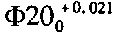mm孔，如果没有标注圆度公差，则它的圆度误差值可任意确
定。
四、简答题(本大题共2小题，每小题5分，共10分)
29．对于≤500mm的基本尺寸，当公差等级小于IT8时，推荐轴比孔小一级，如H8／f7，
H7／u6等，说明其原因。
30．何谓最大、最小实体尺寸?以孔和轴为例，说明它和极限尺寸有何关系。
五、计算题(本大题共2小题，每小题15分，共30分)
31．某孔、轴分别按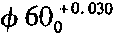mm和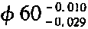mm加工，试求孔、轴的基本尺寸、极限偏差、
尺寸公差和极限尺寸，并画出公差带图。
32．如图所示的轴，加工顺序为：车外圆A₁为中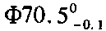mm，铣键槽深为A₂，磨外圆A₃为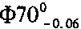mm。要求磨完外圆后，保证键槽深A₀为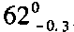mm。，求铣键槽的深度A₂。
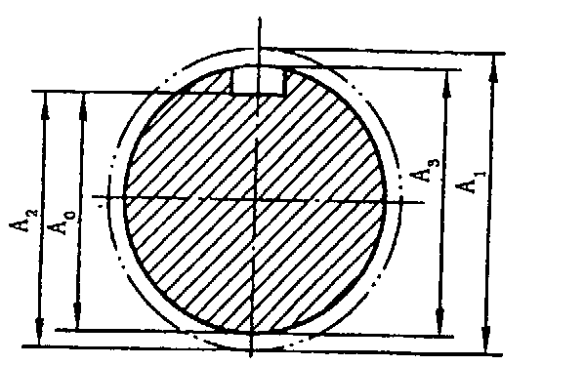[本科目答案页面导航：http://zk.ikaoti.cn/zikao.htm]

